Лабораторная работа 10

Выполнил Мизинов Михаил НКАбд-04-25

Цель работы
Настройка рабочей среды.

Задание
Настроить рабочую среды.

Выполнение работы

Менеджер паролей pass
Установка
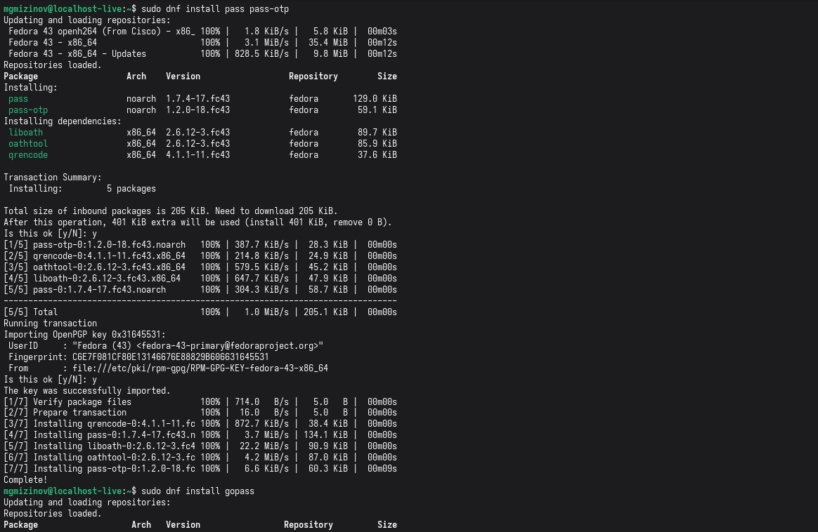

Настройка
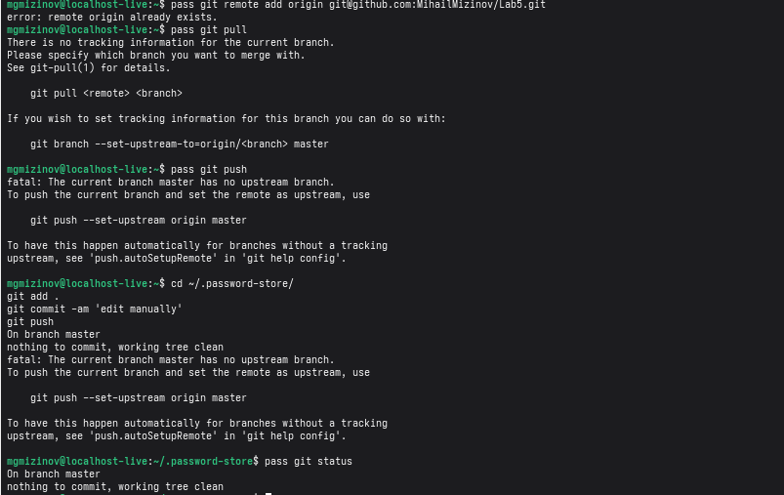

Настройка интерфейса с броузером
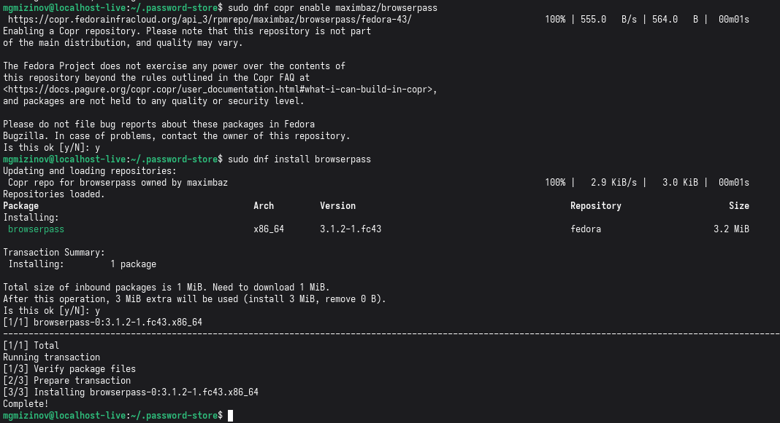

Сохранение пароля 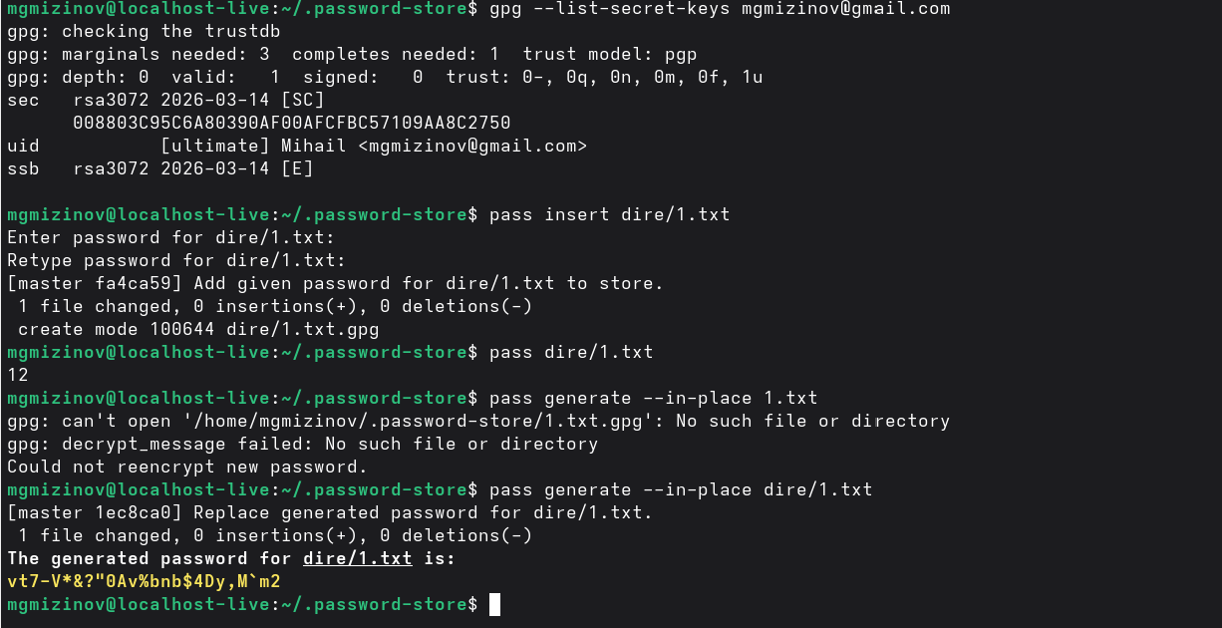

Управление файлами конфигурации Дополнительное программное обеспечение
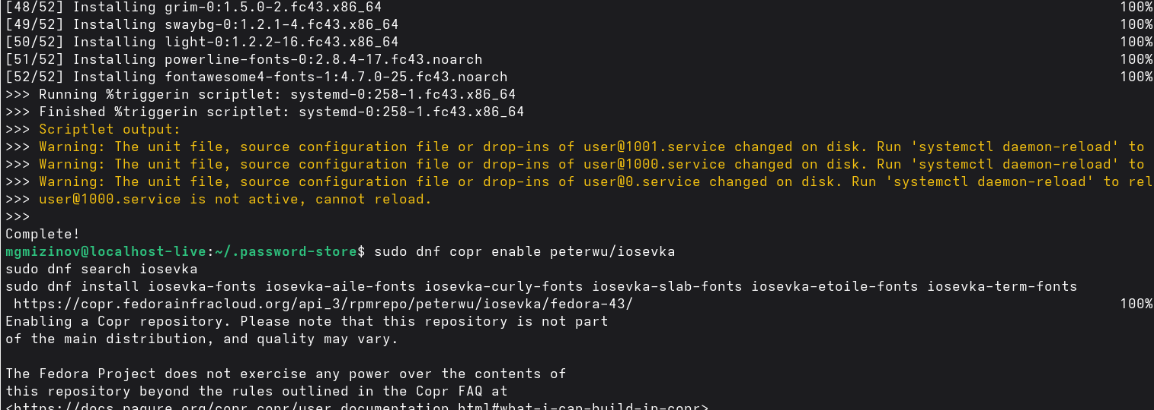

Установка бинарного файла и создание собственного репозитория с помощью утилит
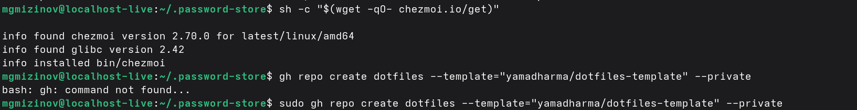

Подключение репозитория к своей системе
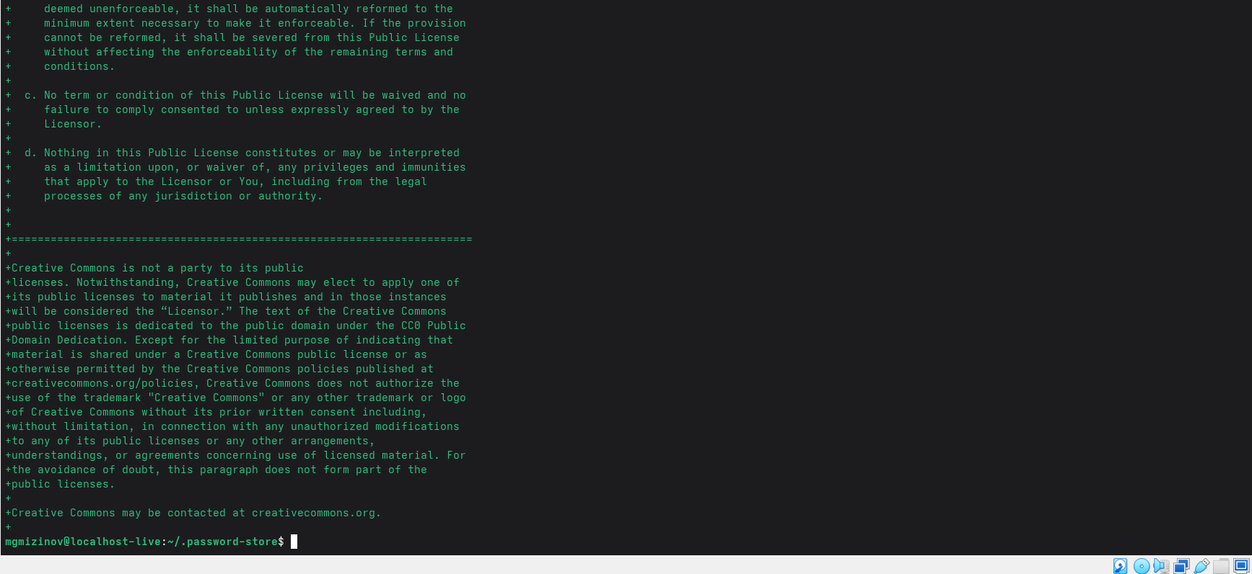

Использование chezmoi на нескольких машинах
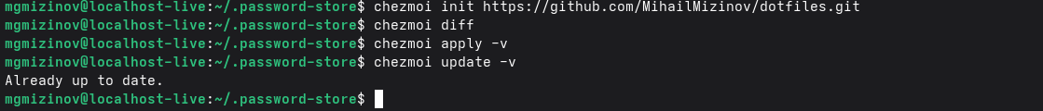

Ежедневные операции c chezmoi
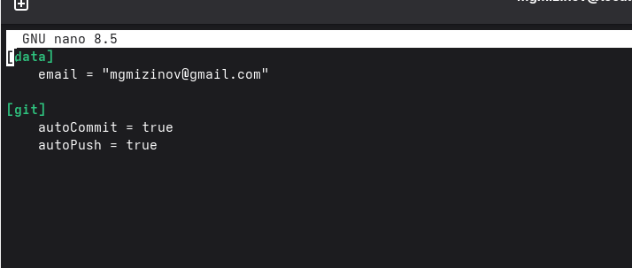

Вывод
Успешно настроил рабочую среду.

